Les technologies du web rencontrent les automatismes industriels
B&R introduit la solution mapp View pour interfaces homme-machine sur SPC IPC Drives
Sur SPS IPC Drives, B&R présentera mapp View, sa nouvelle solution pour la création des interfaces homme-machine. mapp View met à disposition des utilisateurs d'Automation Studio tout le potentiel des technologies web. D'autres nouveautés seront aussi à découvrir sur le stand B&R (hall 7 / stand 206), dont une nouvelle génération d'écrans opérateurs pour bras porteur ainsi que des solutions de sécurité avec barrières immatérielles intelligentes.
La solution mapp View de B&R ouvre de nouvelles possibilités pour la création des interfaces homme-machine. Elle donne aux automaticiens la possibilité de créer des solutions de visualisation conviviales et basées sur les standards du web, tout en les dispensant de connaître HTML5, CSS ou Javascript.
Ecrans opérateurs pour bras porteur
Nouvelle génération d'écrans opérateurs pour bras porteur, les Automation Panel 5000 mettent la barre encore plus haut en terme de flexibilité et modularité. Ces écrans entièrement hermétiques offrent une protection IP65 et se déclinent en de très nombreuses variantes.
Télémaintenance sûre
Les automates X20 ultra-compacts, la solution de télémaintenance sûre et les nouveaux terminaux opérateurs, pour ne citer qu'eux, feront aussi partie des nouveautés du salon. A retenir également : B&R présentera ses nouveaux concepts de sécurité basés sur des barrières immatérielles avec interfaces réseau intégrées.

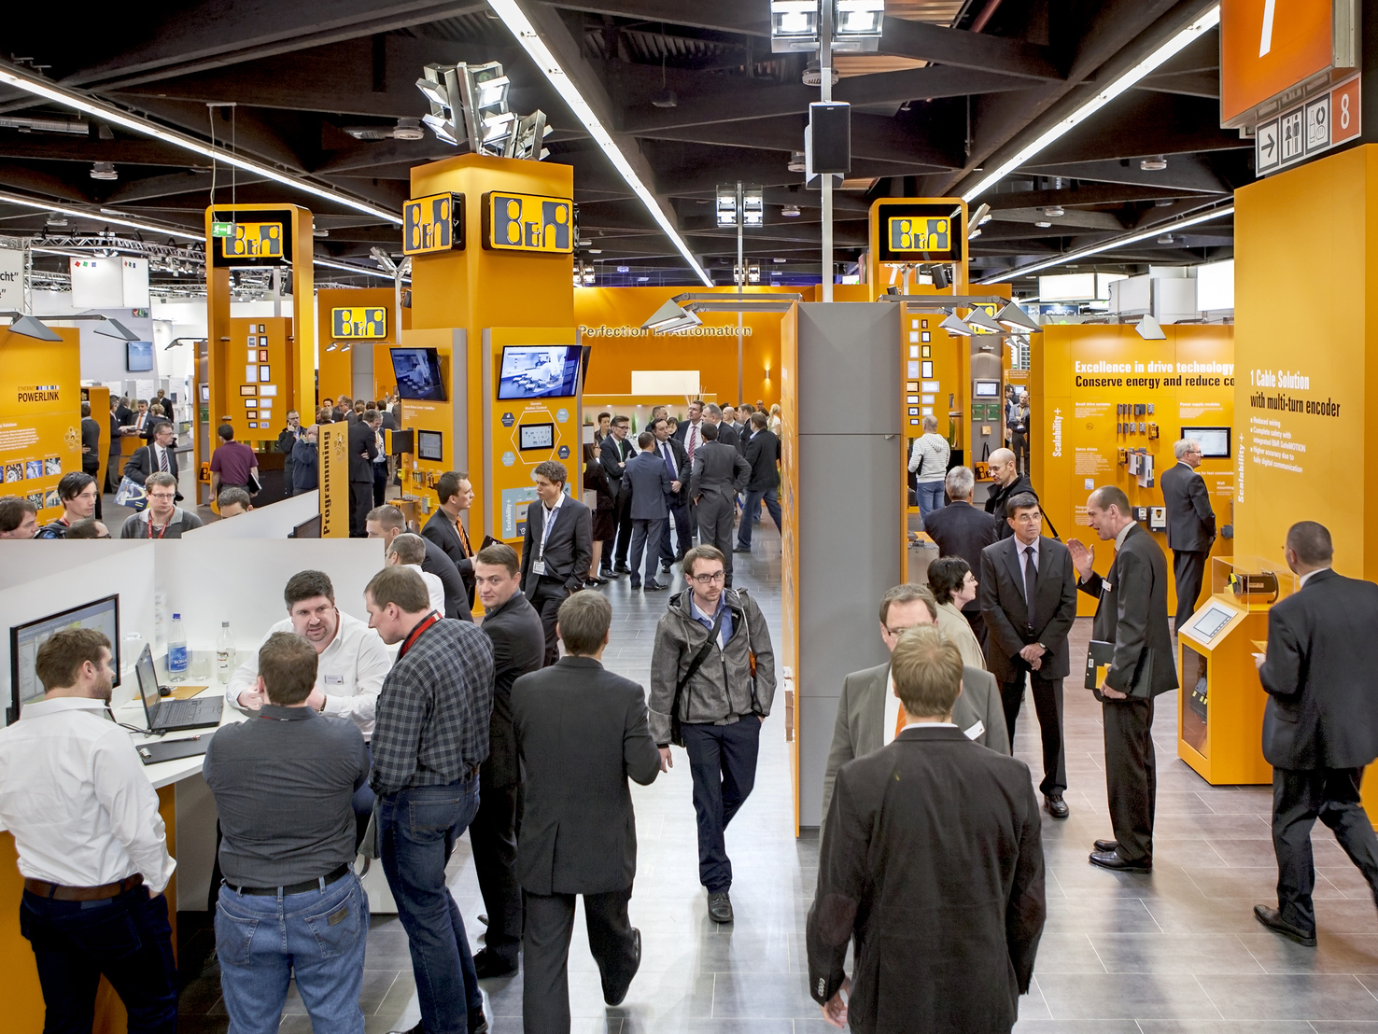
Sur SPS IPC Drives, B&R présentera de nombreuses innovations, dont la solution mapp View pour la réalisation des interfaces homme-machine.

A propos de B&R
B&R est une société d'automatismes innovante dont le siège social est basé en Autriche et qui dispose d'agences partout dans le monde. Le 6 juillet 2017, B&R est devenue une business unit du groupe ABB. Comptant parmi les leaders de l’automatisation industrielle, B&R allie technologies avancées et ingénierie de haut niveau pour fournir à ses clients, dans la quasi-totalité des industries, des solutions complètes pour l’automatisation de machines et de lignes, le contrôle de mouvements, la visualisation et la sécurité intégrée. En s’appuyant sur des standards de communication IoT Industriel comme OPC UA, POWERLINK et openSAFETY, et sur le puissant environnement de développement logiciel Automation Studio, B&R façonne l'avenir de l'ingénierie des automatismes. Forte de son leadership technologique, la société puise sa capacité d'innovation dans sa volonté de simplifier les processus et d'aller au-delà des attentes des clients.
Pour plus d'informations : www.br-automation.com

